Лекция № 2
ОПТИМИЗАЦИЯ РЕЖИМА В ЭНЕРГОСИСТЕМЕ С ГЭС И ТЭС
Для смешанной энергосистемы задача наивыгоднейшего распределения нагрузки делится на две различные задачи.
Первая - оптимизация длительных режимов системы. В этой задаче для всего цикла регулирования ГЭС находится наивыгоднейшее распределение нагрузки между станциями системы, и определяется режим использования водноэнергетических ресурсов водохранилищ. Последнее и является целью расчетов. Определяются календарные графики сработки и заполнения водохранилищ всех гидростанций системы. Это особые задачи, и они будут специально рассмотрены в гл. 9.
На основании таких расчетов регламентируются гидроресурсы для краткосрочных циклов. Например, если станция имеет годовое регулирование стока, то будут определены ограничения по ресурсам (стоку) за месяц, неделю, сутки.
Вторая - оптимизация краткосрочных режимов, или наивыгоднейшее распределение нагрузки в смешанной системе для суточного или меньшего периода оптимизации. Вторая задача и будет здесь рассматриваться. Ограничения по речному стоку определяются при решении первой задачи.
Конечно, краткосрочные и долгосрочные режимы ГЭС тесно связаны, но алгоритмические и вычислительные трудности не позволяют рассматривать эти задачи в едином алгоритме. Основанием для такого деления является кроме различия целей и алгоритмов существенное различие в полноте и достоверности исходной информации. Для суточного, а иногда и для недельного периода информация имеет достаточную для практических целей достоверность. Можно довольно точно предсказать приточность рек, нагрузки системы, состав агрегатов электростанций и др. Для длительных же циклов информация имеет вероятностную либо неопределенную форму. Полнота, форма и достоверность исходной информации приводят к существенным различиям методов решения этих задач. Кроме того, объединение этих задач сопряжено с резким усложнением оптимизационных алгоритмов.
Распределение нагрузки при постоянстве напора ГЭС. Предполагается, что на гидростанции в течение периода оптимизации напор не меняется, хотя станция и ведет регулирование. Такие случаи встречаются для высоконапорных и средненапорных ГЭС, когда изменение напоров за счет колебания бьефов не вносит существенной погрешности в энергетические показатели станции. Как будет видно дальше, допущение о постоянстве напора ГЭС существенно упрощает алгоритм решения задачи. При этом 1 м³ воды для всего периода оптимизации обладает практически одинаковой энергией.
Математическая формулировка задачи оптимального распределения нагрузок между станциями в смешанной энергосистеме. Допустим, что в системе имеется одна эквивалентная тепловая электростанция и j = α, β, … γ гидростанций. Каждая гидростанция за период Т может израсходовать определенное количество энергоресурса (стока). Задача заключается в том, чтобы в каждом расчетном интервале всего периода Т получить наивыгоднейшее распределение нагрузки между станциями.
1. Уравнение цели
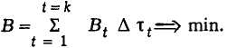
Расход топлива эквивалентной тепловой станции B_{t} зависит от того, с какой мощностью она будет работать на интервале времени t = 1, 2 ,..., k длительностью Δτ_{t}, а следовательно, от мощности ГЭС.
2. Уравнения связи - это расходная энергетическая характеристика эквивалентной ТЭС В_{Т}(Р_{Т}) и расходные энергетические характеристики каждой ГЭС Q_{j}(Р_{j}, H_{j}).
3. Уравнения ограничений. Для каждого расчетного интервала имеется балансовое уравнение мощностей (всего k уравнений):
Для каждой гидростанции задается ограничение по стоку (всего j уравнений)
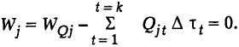
Условные обозначения: P_{t} - нагрузка системы; Р_{Тt}- мощности ТЭС; P_{αt} ,..., P_{γt} - мощности ГЭС; π_{t} - потери активной мощности в сетях; W_{j} = W_{Qα}, W_{Qβ} ... - заданные ограничения стока; Q_{jt} - расход воды ГЭС.
Уравнение оптимизации имеет вид
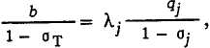
где $b=\frac{∂B_{T}}{∂P_{T}}$ - относительный прирост ТЭС; $b_{j}=\frac{∂B_{j}}{∂P_{j}}$ - относительный прирост расхода воды ГЭС; $σ_{T}=\frac{∂π}{∂P_{T}}$, $σ_{j}=\frac{∂π}{∂P_{j}}$ - относительные приросты потерь активной мощности в электрических сетях при изменении мощностей ТЭС и ГЭС соответственно.
Вывод уравнения оптимизации. Функция Лагранжа имеет вид
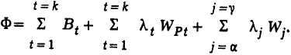
Неизвестными величинами будут мощности ТЭС и каждой j-й ГЭС в каждом t-м расчетном интервале времени, всего jt + t неизвестных мощностей. Неизвестны такие множители Лагранжа: t множителей λ_{t} и j множителей λ_{j}. Итак, число неизвестных равно jt + 2t + j. Чтобы решить задачу, необходимо составить jt + 2t + j уравнений.
Если продифференцируем функцию Лагранжа по независимым переменным, то получим jt + t уравнений. Частные производные берутся по мощностям P_{T1}, P_{T2} ,..., P_{Tk}, P_{α1}, … P_{αk} ,..., P_{γk}.
При решении этих уравнений можно определить jt + t неизвестных. Балансовые уравнения стока дают j уравнений, а балансовые уравнения мощности - t уравнений. Таким образом, число уравнений достаточно для определения неизвестных.
Производные по мощности ТЭС имеют вид
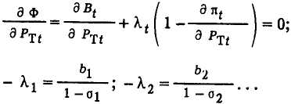
Производные по мощности ГЭС дают уравнения
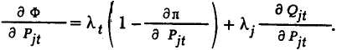
Из последних уравнений получим
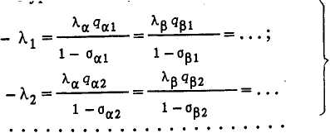
В результате получаем условия оптимизации:
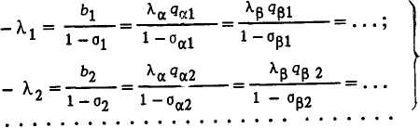
Все величины, входящие в эту систему, за исключением множителей Лагранжа, определяются энергетическими характеристиками оборудования (относительными приростами ТЭС b и ГЭС q) и параметрами электрической сети (относительными приростами потерь мощности $σ$), поэтому индексы времени при них можно опустить, тогда и получим окончательный вид уравнения оптимизации:
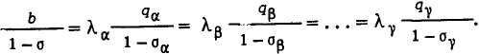
Последнее условие имеет следующий смысл: для наивыгоднейшего распределения нагрузки необходимо для всего периода оптимизации соблюдать постоянное соотношение λ_{j} между ТЭС и ГЭС. Например, между ТЭС и ГЭС α нагрузка должна распределяться по соотношению:
$λ_{α}=\left(\frac{b}{1−σ}\right){\left(\frac{q_{α}}{1−σ_{α}}\right)}^{−1}$.
Одновременно требуется выполнить ограничения по балансу. ГЭС могут различаться напором и расходом, поэтому для каждой ГЭС имеется свой множитель λ_{j}.
Размерность и физический смысл множителей λ_{j}. Рассмотрим простейшую гидротепловую систему, состоящую из одной ТЭС и одной ГЭС. Условие наивыгоднейшего распределения нагрузки в такой системе имеет вид
b = λ_{j}⋅q,
тогда
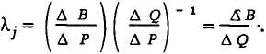
Следовательно, λ_{j} - мера эффективности использования гидроресурсов в системе. Этот коэффициент показывает, какая экономия условного топлива, т, будет получена на ТЭС, если на ГЭС дополнительно используется расход воды ΔQ, м³/с. Наивыгоднейшим будет такой режим, при котором ресурсы каждой ГЭС будут использованы с одинаковой эффективностью в течение всего периода оптимизации и
λ_{j} = idem.
Коэффициент λ_{j} связан с параметрами ГЭС, т.е. с ее напором и расходом. Если напор ГЭС постоянный, а расход меняется, то ГЭС меняет и свою мощность. При нагрузке Р (см. рис.) возможны различные балансы мощности между ТЭС и ГЭС.
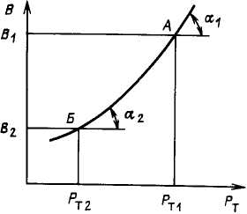
Рис. Режим тепловых станций при работе ГЭС с различным расходом воды

Например, в точке А Р = Р_{Т1} + Р_{Г1}. Тепловая станция при этом имеет расход В₁ и относительный прирост
Эффективность использования стока
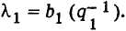
Аналогично для точки В и другого баланса мощностей получим λ₂ = b₂⋅($q_{2}^{−1}$) = tg α₂, при этом Q₂ > Q₁ отсюда эффективность использования гидроресурсов к обратно пропорциональна расходу воды.
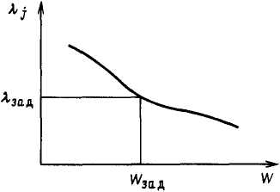
Зависимость λ_{j} от стока воды ГЭС

Коэффициент λ_{j} прямо пропорционально связан с напором, так как при увеличении напора и постоянстве мощности уменьшается расход ГЭС.
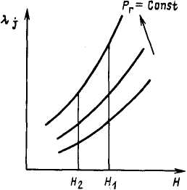
Зависимость λ_{j} от напора ГЭС.

Вопрос для самостоятельного изучения: Чем определяются минимальные, максимальные или жестко заданные суточные расходы воды гидростанций?

